Лабораторная работа №14,Научиться писать более сложные командные файлы с использованием логических управляющих конструкций и циклов.
Архитектура компьютера и операционные системы

newpage

12.1. Цель работы
Изучить основы программирования в оболочке ОС UNIX. Научиться писать более сложные командные файлы с использованием логических управляющих конструкций и циклов.

12.2. Ход выполнения работы

Подготовка рабочей директории
Сначала была создана рабочая директория для выполнения лабораторной работы.
Рисунок 1: Создание рабочей директории
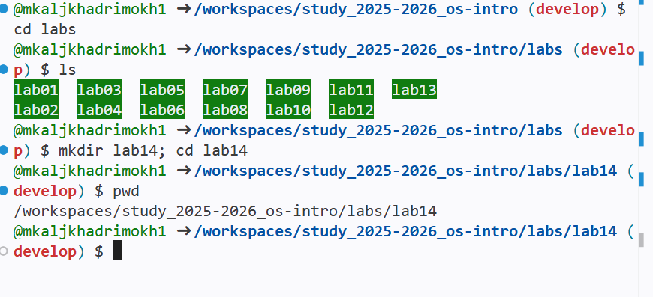

Задание 1

Реализация упрощённого механизма семафоров

Условие
Необходимо написать командный файл, который:
- ожидает освобождения ресурса;
- сообщает о занятости ресурса;
- использует ресурс некоторое время;
- поддерживает взаимодействие нескольких процессов.

Создание командного файла
Был создан файл semaphore.sh, реализующий механизм семафора с использованием файла блокировки.
Рисунок 2: Создание файла semaphore.sh
Рисунок 2.1: Содержимое скрипта semaphore.sh
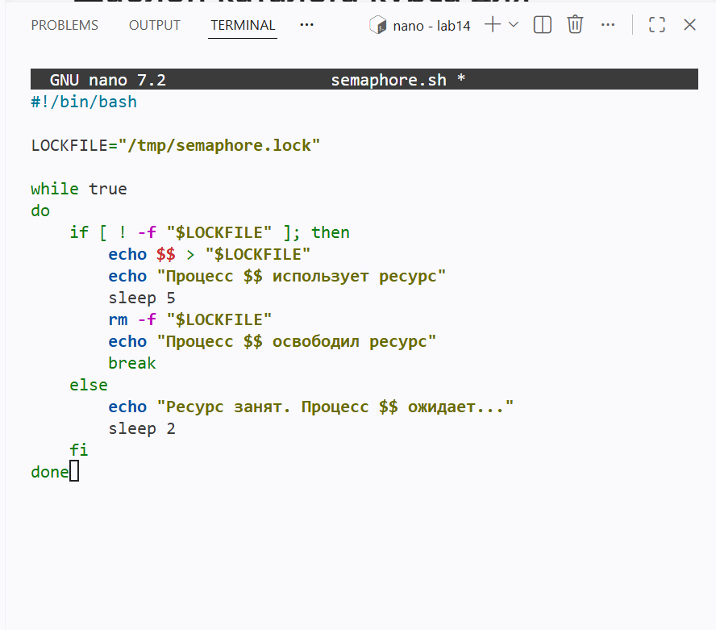

Назначение прав на выполнение
Файл был сохранён и сделан исполняемым.
Рисунок 3: Назначение прав на выполнение
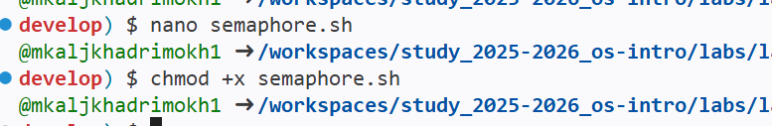

Проверка работы программы
Скрипт был запущен в нескольких терминалах для проверки взаимодействия процессов.
Рисунок 4: Запуск первого процесса
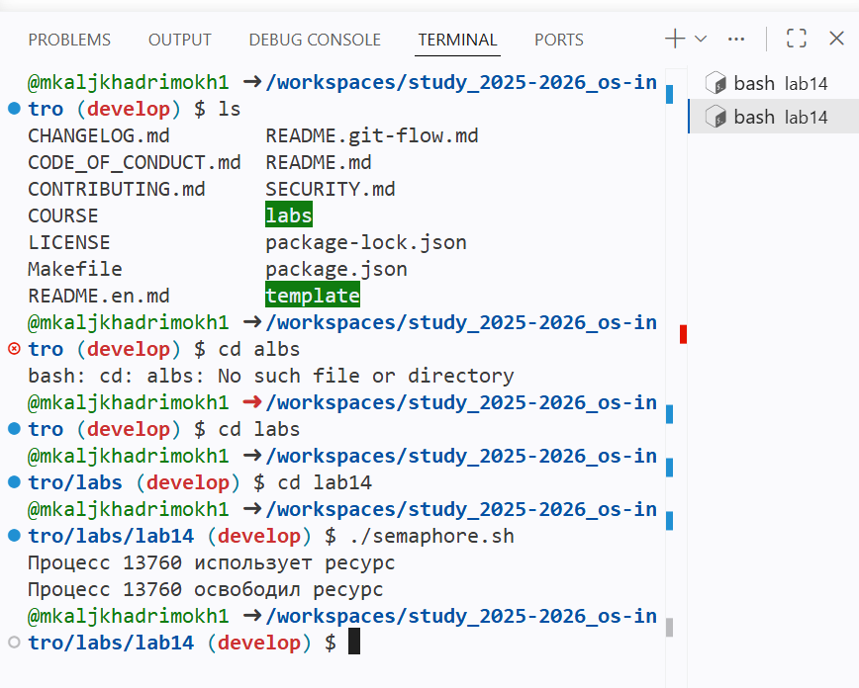
Рисунок 5: Запуск второго процесса
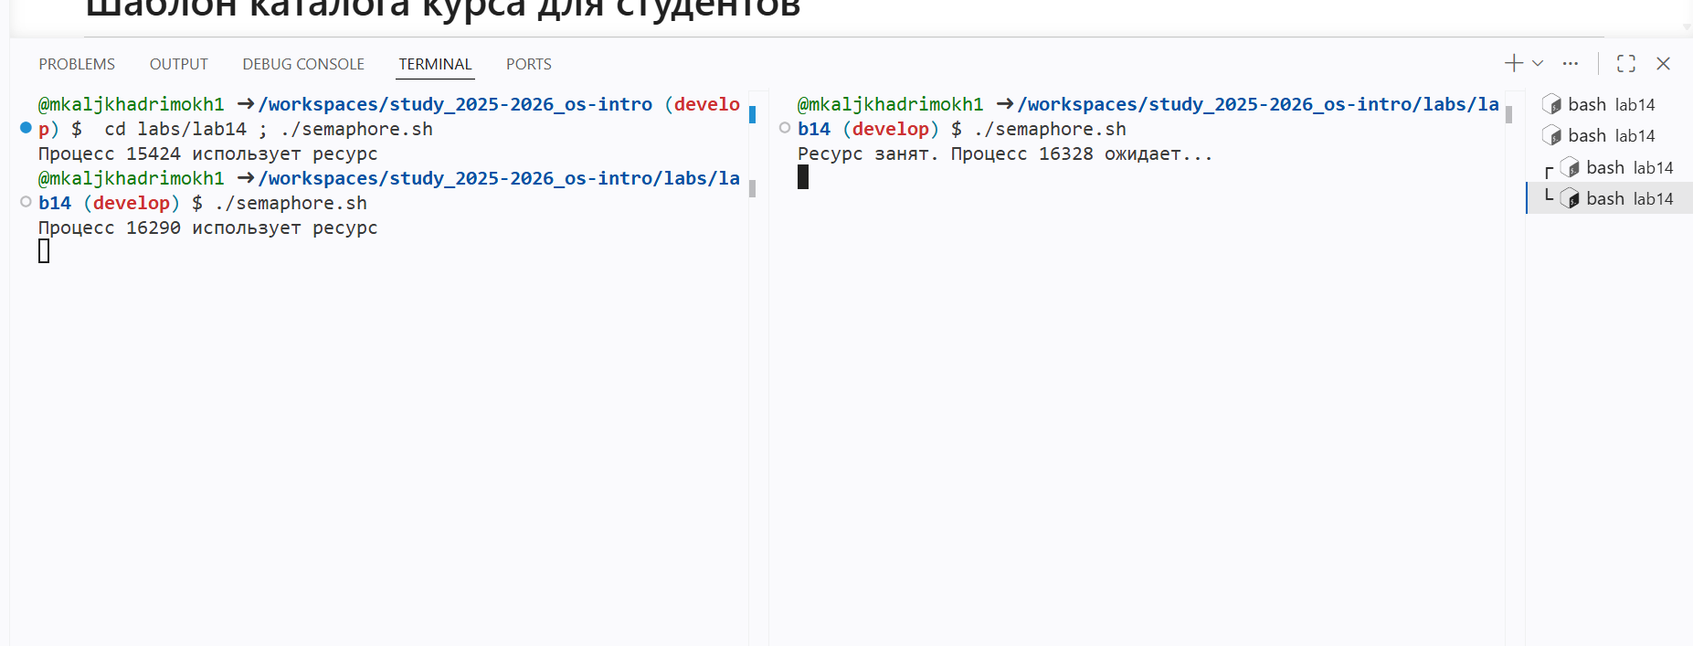

Задание 2

Реализация команды man

Условие
Необходимо реализовать командный файл, который:
- принимает имя команды;
- ищет соответствующую справку в каталоге /usr/share/man/man1;
- выводит справку или сообщение об ошибке.

Создание командного файла
Был создан файл myman.sh, реализующий упрощённую команду man.
Рисунок 7: Создание файла myman.sh
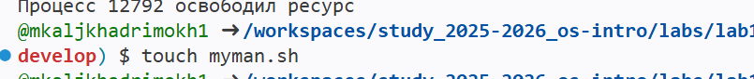
Рисунок 8: Содержимое скрипта myman.sh
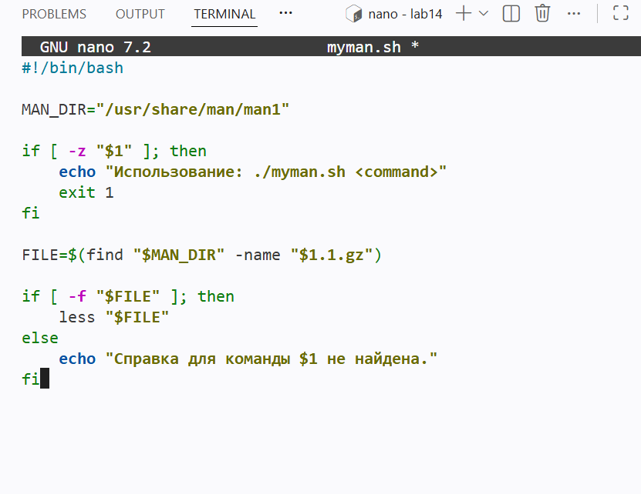

Назначение прав и запуск программы
Файл был сделан исполняемым и протестирован.
Рисунок 9: chmod и запуск программы
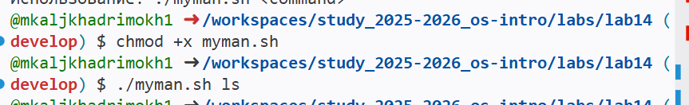

Проверка работы
Была выполнена проверка поиска справки по различным командам.
Рисунок 10: Просмотр справки ls
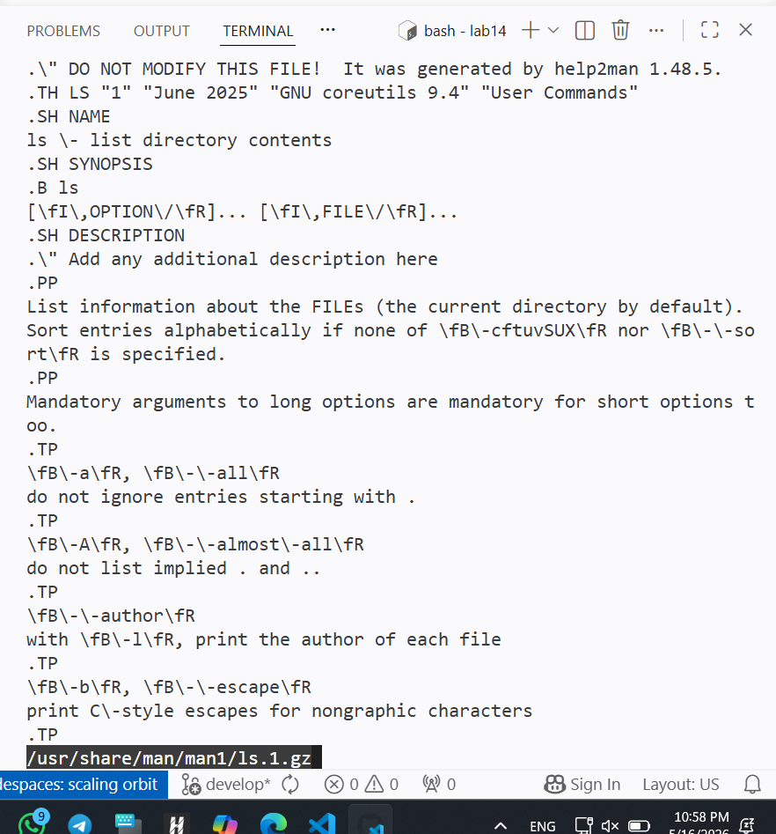
Рисунок 11: Сообщение об отсутствии справки

Задание 3

Генерация случайной последовательности символов

Условие
Необходимо написать командный файл, который:
- использует переменную $RANDOM;
- генерирует случайную последовательность латинских букв.

Создание командного файла
Был создан файл random_letters.sh.
Рисунок 12: Создание файла random_letters.sh
Рисунок 13: Содержимое скрипта random_letters.sh
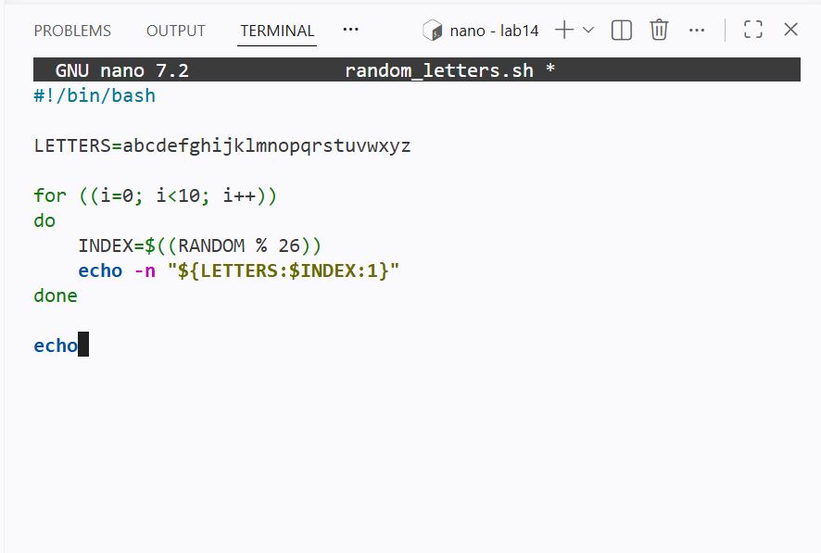

Назначение прав на выполнение
Файл был сохранён и сделан исполняемым.
Рисунок 14: chmod random_letters.sh

Проверка работы программы
Была выполнена генерация случайных последовательностей символов.
Рисунок 15: Результат выполнения программы
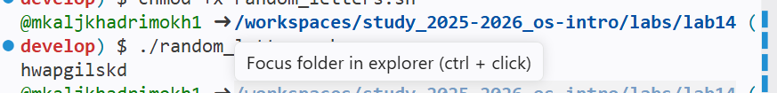

Проверка содержимого рабочей директории
После выполнения всех заданий было проверено содержимое рабочей директории.
Рисунок 16: Итоговое содержимое рабочей директории
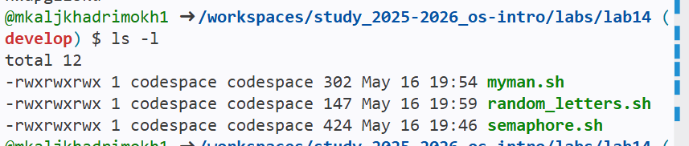

12.3. Выводы
В ходе выполнения лабораторной работы были изучены основы расширенного программирования в командной оболочке UNIX.
Были освоены:
- использование логических конструкций;
- применение циклов;
- организация взаимодействия процессов;
- работа с файлами блокировки;
- создание пользовательской реализации команды man;
- использование переменной $RANDOM для генерации случайных данных.
Поставленная цель лабораторной работы была достигнута.

12.4. Ответы на контрольные вопросы

1. Найдите синтаксическую ошибку в строке
while [$1 != “exit”]
Ошибка заключается в отсутствии пробелов после [ и перед ].
Правильный вариант:
while [ “$1” != “exit” ]

2. Как объединить несколько строк в одну?
Для объединения строк используется конкатенация строк.
Пример:
str1=“Hello”
str2=“World”
result=“$str1 $str2”

3. Чем можно заменить утилиту seq?
Функционал seq можно реализовать:
- циклом for;
- циклом while;
- арифметическими выражениями Bash.
Пример:
for ((i=1; i<=10; i++))
do
echo $i
done

4. Какой результат даст выражение $((10/3))?
Результат вычисления:
3
В Bash выполняется целочисленное деление.

5. Основные отличия zsh от bash
zsh обладает:
- более удобным автодополнением;
- поддержкой тем и плагинов;
- расширенными возможностями настройки;
- улучшенной работой с историей команд.
bash является более стандартной и распространённой оболочкой.

6. Верен ли синтаксис конструкции
for ((a=1; a <= LIMIT; a++))
Да, синтаксис корректен.
Полный пример:
for ((a=1; a <= LIMIT; a++))
do
echo $a
done

7. Преимущества и недостатки Bash

Преимущества:
- удобная автоматизация задач;
- встроенные системные команды;
- высокая скорость написания скриптов;
- хорошая интеграция с UNIX.

Недостатки:
- ограниченные структуры данных;
- сложность крупных проектов;
- низкая переносимость по сравнению с Python или C++;
- менее удобная отладка программ.

